Ребенок идет в первый класс. Почему ему трудно привыкнуть к школе и как ему в этом могут помочь родители?

Вроде бы совсем недавно вы забирали своего кроху с роддома. И вот незаметно пролетели годы, и пришло время вести его в первый класс. Радостные ожидания, новые впечатления, нарядные букеты, белые банты или галстуки-бабочки – рисуется картинка чудесного праздника для первоклассника. Но эффект новизны и очарования необычной обстановкой быстро проходит, и ребенок начинает понимать, что в школу он пришел не для праздника, а для учебы. И вот теперь самое интересное…
Вдруг вы начинаете замечать, что ваш ранее такой послушный и добрый ребенок вдруг становится агрессивным, отказывается идти в школу, плачет, капризничает, жалуется на учителя и одноклассников, или валится с ног от усталости. Конечно же, любящий родитель сразу же начинает бить тревогу: что с этим делать? Как помочь ребенку привыкнуть к школе? Нормально ли все то, что с ним происходит?
Как обычно, единого ответа на все эти вопросы не существует. Ведь ваше дитя – личность, и у него есть свои индивидуальные особенности, свой темперамент, характер, привычки, состояние здоровья, наконец. Большое значение имеют такие факторы, как:
- уровень готовности малыша к школьному обучению – имеется в виду не только умственная, но и физическая, и психологическая готовность;
- степень социализации крохи – насколько он умеет общаться и сотрудничать с ровесниками и со взрослыми, в частности, ходил ли он в детский садик?
Как же понять, насколько успешно дитя привыкает к школе?

Уровни адаптации к школе
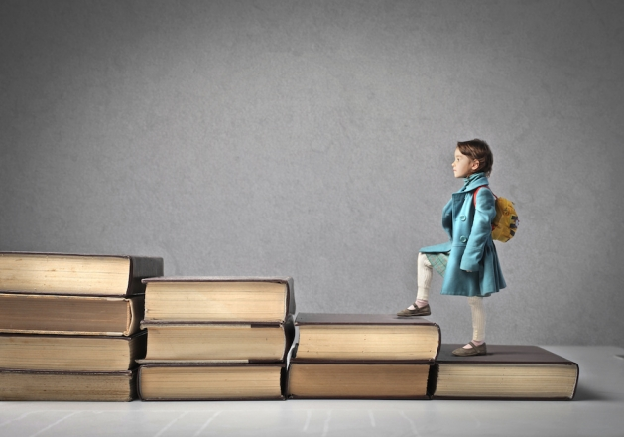
Начало школьного обучения – серьезное событие в жизни маленького человека. По сути, это его шаг, или даже прыжок, в неизвестность. Попробуйте на минуту поставить себя на место вашей дочери или сына или по возможности вспомнить свои первые школьные впечатления. Волнительно, правда? Даже если мама с папой как можно подробнее и заранее рассказывали крохе о том, что его ожидает в школе, все равно первое время для него будет очень неожиданным. Да и слова «Ты там будешь учиться», собственно, 6-7-летнему человечку вряд ли скажут очень много. Что значит учиться? Как это делать? Зачем мне это нужно? Почему мне нельзя, как прежде, играть и гулять с мамой и сестричками-братиками? И это только первый уровень переживаний вашего ребенка.
Сюда добавляются новые знакомства, необходимость привыкать к новым условиям деятельности. А нравлюсь ли я Маше и Ване? А учительнице? Почему мне надо сидеть за одной партой с Васей, который дергает меня за косички? Почему все смеются, когда я хочу поиграть с машинкой? Зачем мне так долго сидеть, если я хочу побегать? Почему звонок так долго не звенит? Почему, если я хочу пойти домой к маме, мне нельзя?
Несложно догадаться, какие огромные интеллектуальные, физические, эмоциональные нагрузки испытывают дети во время адаптации к школе. И мы, как любящие родители, просто обязаны им помочь пройти этот период как можно мягче и безболезненнее. Именно для этого и стоит периодически пробовать ставить себя на место ребенка, учиться смотреть с его колокольни, вспоминать, как вы чувствовали себя тогда, когда «звезды ярче светили, были дома большими». И давать крохе именно то, в чем он больше всего сейчас нуждается.
Чтобы привыкнуть к новой обстановке, крохе нужно время. Не один день, не одна неделя и даже не один месяц. По наблюдениям специалистов, средняя продолжительность адаптации к школе – от двух месяцев до полугода. Успешной адаптация считается, если ребенок:
- спокоен, в хорошем настроении;
- хорошо говорит об учителе и одноклассниках;
- быстро заводит друзей среди ровесников в классе;
- без дискомфорта и легко выполняет домашние задания;
- понимает и принимает школьные правила;
- нормально реагирует на замечания учительницы;
- не боится учителей или ровесников;
- нормально принимает новый режим дня – встает утром без слез, вечером спокойно засыпает.
К сожалению, так бывает не всегда. Нередко могут наблюдаться признаки дезадаптации ребенка:
- чрезмерная усталость крохи, тяжелые засыпания по вечерам и такие же нелегкие пробуждения утром;
- жалобы ребенка на требования учителей, на одноклассников;
- сложное привыкание к требованиям школы, обиды, капризы, сопротивление порядку;
- как следствие, трудности в учебе. Ребенку просто нереально со всем этим «букетом» еще и сосредоточиться на получении новых знаний.
В таких случаях необходима комплексная помощь родителей, психолога и педагога. Так вы сможете помочь ребенку пройти этот период самым оптимальным для него путем. Но, для более осознанной помощи крохи, неплохо разобраться, а что же с ним, собственно, происходит в период привыкания к школе?

Физическая адаптация первоклассников
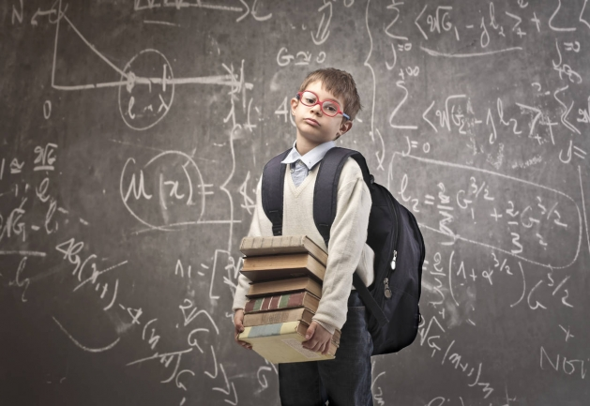
Первым делом разберемся с возросшей физиологической нагрузкой на малыша. Учебные занятия требуют от ребенка удержание относительно неподвижной позы на протяжении урока. Если ранее ваше дитя большую часть времени посвящало всяческой активности – бегу, прыжкам, веселым играм – то сейчас ему приходится несколько часов в день просиживать за партой. Такая статическая нагрузка для шести-семилетнего ребенка очень трудна. Двигательная активность крохи становится фактически вполовину меньше, чем до момента поступления в школу. Но потребность в движении так просто за один день не отключается – она по-прежнему остается большой и теперь качественно не удовлетворяется.
Кроме того, в возрасте 6 — 7 лет крупные мышцы созревают быстрее, чем мелкие. В связи с этим детям намного проще выполнять размашистые, сильные движения, чем те, для которых необходима большая точность – например, письмо. Соответственно, от выполнения мелких движений ребенок быстро устает.
Физиологическая адаптация первоклассника к школе проходит несколько этапов:
- «Физиологическая буря» — так специалисты называют первые пару-тройку недель школьного обучения. Все системы организма ребенка в ответ на новые внешние воздействия сильно напрягаются, забирая значительную часть ресурсов крохи. В связи с этим многие первоклашки в сентябре начинают болеть.
- Далее начинается неустойчивое приспособление к новым условиям жизнедеятельности. Организм малыша пытается найти наиболее подходящие реакции на внешний мир.
- И только потом начинается фаза относительно устойчивого приспособления. Теперь организм уже понимает, чего от него хотят, и меньше напрягается в ответ на нагрузки. Весь период физической адаптации может длиться до 6 месяцев и зависит от исходных данных ребенка, его выносливости и состояния здоровья.
Родители не должны недооценивать всю трудность периода физиологической адаптации их чада. Медики утверждают, что некоторые первоклашки к концу октября худеют, у многих проявляются такие признаки переутомления, как снижение или повышение артериального давления. Поэтому нечему удивляться, когда 6-7-летки жалуются на постоянное чувство усталости, головную или другие боли в первые два-три месяца школьного обучения. Дети могут стать капризными, частично утратить контроль над своим поведением, у них может часто и резко меняться настроение. Для многих детей школа сама по себе становится стессогенным фактором, ведь требует повышенного напряжения и внимания. Как результат, уже к середине дня дети переутомляются, не имея возможности полного расслабления. Порой дети уже утром грустны, выглядят опустошенными, могут жаловаться на боль в животе, иногда даже появляется утренняя рвота. Если же у крохи до поступления в школу имелись еще и какие-то сложности со здоровьем, адаптация может проходить нелегко. Вспомните об этом до того, как упрекнуть свое дитя в лени и нежелании выполнять новые обязанности!

Социально-психологическая адаптация в школе
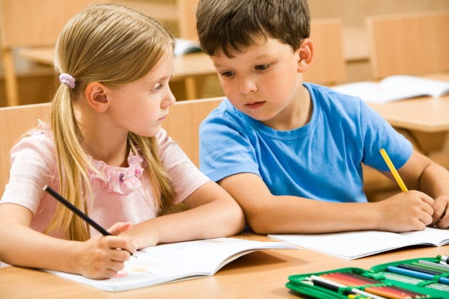
Прежде всего, разберемся с некоторыми психологическими особенностями первоклашки. К 6 – 7-летнему возрасту устанавливается большее, чем ранее, равновесие между процессами возбуждения и торможения. Но все же, возбуждение пока превалирует над торможением, из-за чего первоклассники в основном очень активны, непоседливы, сильно возбудимы эмоционально.
Через 25-35 минут урока работоспособность ребенка падает, и на втором уроке может вообще резко снизиться. При высоком эмоциональном насыщении уроков и внеурочных мероприятий дети могут сильно утомляться. Все это необходимо учитывать взрослым, чтобы помочь своему ребенку в адаптации.
Обращаясь к возрастной психологии, можно сказать, что в жизнь ребенка приходит новый вид деятельности – учебная. В общем виде ведущими видами деятельности ребенка являются:
- с 1 года до 3 лет — предметно-манипулятивная игра;
- с 3 до 7 лет – ролевая игра;
- с 7 до 11 лет – учебная деятельность, операционно-техническая деятельность.
На базе этой новой для ребенка деятельности в центр сознания выдвигается мышление. Оно становится главной психической функцией и постепенно начинает определять работу всех остальных психических функций – восприятия, внимания, памяти, речи. Все эти функции тоже становятся произвольными и интеллектуализируются.
Благодаря быстрому и постоянному развитию мышления появляется такое новое свойство личности ребенка, как рефлексия – осознание себя, своего положения в группе – классе, семье, оценка себя с позиции «хороший – плохой». Такую оценку дитя берет из отношения к нему близкого окружения. И, в зависимости от того, принимают ли и ободряют ли его родные люди, транслируя посыл «ты хороший», или осуждают и критикуют — «ты плохой» — у ребенка формируется чувство психологической и социальной компетентности в первом случае или неполноценности во втором.
По мнению психологов, независимо от того, во сколько лет ребенок идет в школу – в 6 или в 7 – он все равно проходит особый этап развития, именуемый кризисом 6-7-летнего возраста. Бывший малыш приобретает новую роль в социуме – роль ученика. Одновременно меняется самосознание ребенка, наблюдается переоценка ценностей. Действительно, то, что ранее было значимым, — игра, прогулки – становится второстепенным, а на первый и главный план выходит учеба и все, что с ней связано.
В 6-7-летнем возрасте кардинально меняется эмоциональная сфера ребенка. Будучи дошкольником, малыш, переживая неудачу или услышав неприятные отзывы о своем внешнем виде, конечно, обижался или чувствовал досаду. Но такие эмоции не влияли радикально на становление его личности. Теперь же все неудачи переносятся ребенком гораздо острее, и могут привести к возникновению стойкого комплекса неполноценности. Иными словами, чем чаще ребенок получает негативные оценки в свой адрес, тем более ущербным он себя чувствует. Естественно, такое «приобретение» способно негативно повлиять на самооценку ребенка и уровень его дальнейших притязаний и ожиданий от жизни.
В школьном обучении учтена такая особенность детской психики, поэтому первый класс учебы априори является безоценочным – при оценке работы школьников отметки не используются. Но родители тоже всячески должны поддерживать ребеночка:
- отмечать все достижения ребенка, даже самые незначительные;
- оценивать не личность ребенка, а я его поступки – вместо фразы «ты плохой», говорить «ты поступил не очень хорошо»; - общаясь с сыном или дочерью о неудачах, объяснять, что это временно, поддерживать стремление ребенка преодолевать различные трудности.
Социально-психологическая адаптация первоклашек может протекать по-разному. Условно выделяют три вида адаптации:
1. Благоприятная:
- ребенок адаптируется к школьному обучению в течение двух первых месяцев;
- ему нравится ходить в школу, он не боится и не чувствует неуверенности;
- ребенок легко справляется со школьной программой;
- он быстро находит друзей, осваивается среди нового коллектива, хорошо общается с ровесниками, устанавливает контакт с учителем;
- у него фактически все время ровное хорошее настроение, он спокоен, приветлив, доброжелателен;
- он без напряжения и с интересом и желанием выполняет школьные обязанности.
2. Средняя:
- время привыкания к школе затягивается до полугода;
- ребенок не может принять ситуацию учебы, общения с учителем, ровесниками — он может выяснять отношения с товарищем или играть на уроках, реагирует на замечания учителя обидами и слезами или не реагирует вообще;
- ребенку трудно усваивать учебную программу.
Обычно привыкание к школе и подстройка под новый ритм жизни у таких детей происходит только к концу первого полугодия.
3. Неблагоприятная:
- у ребенка наблюдаются отрицательные формы поведения, он может резко проявлять негативные эмоции;
- ребенок не в состоянии освоить учебную программу, ему трудно научиться чтению, письму, счету и т.п.;
На таких деток нередко жалуются родители, одноклассники, учителя, они способны на непредсказуемые реакции, могут «мешать трудиться на уроке». Все это в сумме создает целый комплекс проблем.

Причины социально-психологической дезадаптации
Специалисты выделяют следующие факторы нарушения социально-психологической адаптации:
- неадекватные требования со стороны взрослых — учителя и родителей;
- ситуации постоянной неудачи;
- учебные проблемы ребенка;
- недовольство, наказания, упреки со стороны взрослых;
- состояние внутреннего напряжения, тревожности, настороженности у ребенка.
Такое напряжение делает ребенка недисциплинированным, безответственным, невнимательным, он может отставать в учебе, быстро устает и просто не имеет желания ходить в школу:
- непосильные дополнительные нагрузки – различные кружки и секции, которые постепенно создают стресс и «перегрузку» ребенка, он постоянно боится «не успеть» и в итоге жертвует качеством всей работы;
- отвержение школьников ровесниками. Такие ситуации в свою очередь порождают протест и плохое поведение.
Всем взрослым – и родителям, и учителям – важно помнить, что плохое поведение является сигналом тревоги. Необходимо проявить дополнительное внимание к ученику, понаблюдать за ним, разобраться в причинах затрудненной адаптации к школе.

Как помочь ребенку адаптироваться к школе
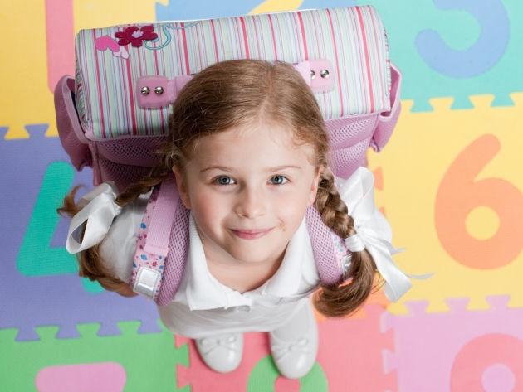
Вопрос помощи детям в безболезненном и плавном привыкании к школе без ущерба для здоровья как никогда актуален. Специалисты рекомендуют соблюдать простые советы:
- Помогите ребенку вжиться в новую для него роль школьника. Для этого необходимо объяснять ребенку, что такое школа, зачем нужна учеба, какие правила существуют в школе;
- Правильно постройте режим дня своего первоклашки. Дневной моцион обязательно должен быть последовательным и постоянным, и учитывать личностные особенности ребенка;
- Обсудите с ребенком понятия самооценки, оценки, различные их критерии: аккуратность, красота, правильность, интерес, старательность. Вместе с ребенком выработайте способы достижения всего этого;
- Учите ребенка задавать вопросы. Объясните ему, что спрашивать совершенно не стыдно и не зазорно;
- Развивайте учебную мотивацию своего первоклассника. Рассказывайте ему, что дает обучение, какие преимущества он получит и чего может достичь благодаря успешной учебе. Но, конечно же, будьте честны с ним и в первую очередь с собой – не надо говорить, что золотая медаль откроет дверь в беззаботную жизнь. Вы ведь сами знаете, что это не так. Но вот объяснить, что учиться интересно, важно и нужно, чтобы потом реализовать себя в каком-то деле, все-таки стоит, правда?
- Учите дитя управлять своими эмоциями. Это не значит подавление и замалчивание своих проблем и страхов. Но развитие произвольного поведения очень важно для каждого человека. Школьник должен уметь при необходимости подчиниться правилам, точно выполнять, внимательно слушать задания. Помочь в этом могут игры по правилам и дидактические игры – через них ребенок может прийти к пониманию школьных заданий;
- Учите ребенка общаться. Навыки общения помогут ему нормально действовать в условиях групповой деятельности в школе;
- Поддерживайте ребенка в его попытках справляться с трудностями. Покажите ему, что вы действительно в него верите и готовы всегда ему помочь при необходимости;
- Проявляйте неподдельный интерес к классу, школе, в которую ходит ваше дитя. Обязательно выслушивайте ребенка, когда он хочет вам что-то рассказать;
- Перестаньте критиковать ребенка. Даже если у него плохо получается читать, считать, писать, он неаккуратен. Критика со стороны близких, особенно в присутствии посторонних людей, способна только усугубить проблемы;
- Поощряйте ребенка. Отмечайте не только его успехи в учебе, но и другие достижения, даже самые незначительные. Любые поддерживающие слова со стороны родителей помогут крохе почувствовать себя значимым и важным в деле, которым он занимается;
- Учитывайте темперамент своего чада. Активные дети физически не в силах сидеть долго на одном месте. Медлительные же, наоборот, с трудом привыкают к непростому школьному ритму;
- Запретите себе сравнивать своего ребенка с другими детьми. Подобные сравнения приведут или к повышенной гордости – «Я лучше всех!», или к падению самооценки и зависти другим – «Я хуже, чем он…». Сравнивать вы можете только своего ребенка с ним самим, его новые успехи с прежними достижениями;
- Не думайте, что детские проблемы проще, чем взрослые. Конфликтная ситуация с ровесником или учителем может оказаться для крохи ничуть не легче, чем конфликт родителя с начальником на работе;
- При поступлении ребенка в школу не меняйте резко отношения в семье. Не стоит говорить: «Теперь ты уже большой, сам мой посуду и убирай в доме» и т.д. Помните, ему и так сейчас достаточно школьного напряжения;
- По возможности в период адаптации не перегружайте ребенка. Не надо тащить его сразу на море кружков и секций. Подождите, дайте ему справиться с новой обстановкой, а все остальное успеется и потом;
- Не показывайте крохе свою тревогу и озабоченность его успеваемостью в школе. Просто интересуйтесь его делами, не оценивая его. И будьте терпеливы в ожидании успехов – они ведь могут появиться не с первого дня! Но, если вы повесите на ребенка ярлык неудачника, его таланты могут так и не проявиться;
- Если ребенок очень болезненно относится к школе, снизьте важность школьных отметок. Покажите чаду, что вы его цените и любите, и не за хорошую учебу, а просто так, то есть, безусловно;
- Искренне интересуйтесь школьной жизнью крохи, но акцентируйте внимание не на оценках, а на его отношения с другими детками, на школьные праздники, экскурсии, дежурства и т.п.;
- Дома создайте ребенку возможность расслабиться и отдохнуть. Помните – в первое время для вашего чада школа является очень серьезной нагрузкой, и он реально устает;
- Обеспечьте ребенку доброжелательную атмосферу в семье. Пусть он знает, что дома его всегда ждут и любят, не взирая ни на что;
- После занятий гуляйте с ребенком. Помогите ему удовлетворять его потребность в движении и активности;
- Помните, что поздний вечер – не для уроков! После занятий дайте крохе отдохнуть, а потом как можно раньше сделайте уроки на завтра. Затем ребенку нужен полноценный сон;
- И помните, что основная помощь для ребенка — это доброе, доверительное, открытое общение с родителями, их любовь и поддержка.
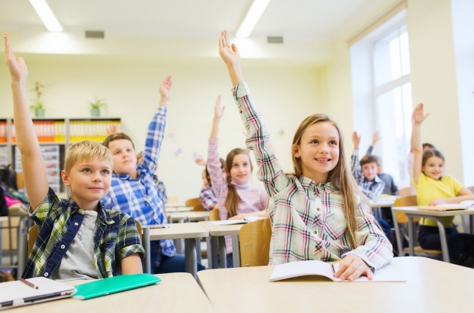
Самое главное – это воспитание у ребенка позитивного и радостного отношения к жизни в целом, и к ежедневной школьной деятельности в частности. Когда учеба начнет приносить ребенку радость и удовольствие, тогда школа перестанет быть проблемой.
«Любите своего ребенка, поддерживайте его всегда и будьте счастливы!»

